LAPORAN RESMI

PRAKTIKUM DESAN WEB

**MODUL VI**

**TAILWIND CSS**



**NIM : 21104410084**

**NAMA : Berlian Dwi Putri**

**JURUSAN : Teknik Informatika**

**KELAS : TI 3B 2022**

**TGL. PRAKTEK : Senin, 9 January 2023**

**JURUSAN TEKNIK INFORMATIKA**

**FAKULTAS TEKNOLOGI INFORMASI**

**UNIVERSITAS ISLAM BALITAR**

**2023**

LEMBAR PERSETUJUAN

**MODUL VI**

**TAILWIND CSS**

**NIM : 21104410084**

**NAMA : Berlian Dwi Putri**

**JURUSAN : Teknik Informatika**

**KELAS : TI 3B 2022**

**TGL. PRAKTEK : Senin, 9 January 2023**

**Disetujui,**

**Blitar, … Januari 2023**

**Dosen**

**Mohammad Faried Rahmat, S.ST., M.Tr.T**

**NIDN.**

**BAB I**

**PENDAHULUAN**

* 1. Tailwind CSS

Tailwind CSS adalah [kerangka kerja](https://id.wikipedia.org/wiki/Framework) (*framework*) CSS yang di dalamnya terdapat sekumpulan *utility classes* untuk membangun antarmuka kustom dengan cepat. Tailwind CSS berbeda dengan kerangka kerja CSS seperti [Bootstrap](https://id.wikipedia.org/wiki/Bootstrap_(kerangka_kerja)" \o "Bootstrap (kerangka kerja)), Bulma, atau Foundation, karena Tailwind CSS bukan sebuah *UI Framework.* Tailwind CSS tidak memiliki tema default maupun komponen UI bawaan. Tailwind CSS dirancang agar dapat digunakan oleh pengguna sesuai dengan desain kustom yang mereka inginkan.

* 1. Kelebihan Tailwind

1. *Utility-based*, dimana Tailwind tidak menyediakan komponen yang siap pakai, tetapi menyediakan utilitas untuk membangun komponen yang diperlukan sesuai dengan desain dari web yang akan dikembangkan. Implikasinya, tidak perlu lagi menulis CSS secara terpisah, karena dengan Tailwind saja sudah cukup.
2. Ukurannya kecil. Tailwind akan membuang kelas-kelas utilitas yang tidak terpakai di dalam proyek, dimana hasil akhirnya berupa CSS yang sangat kecil dan ringan.
3. Independen. Tailwind dapat digunakan dengan mudah untuk setiap proyek web, terbebas dari teknologi web yang digunakan.

**BAB II**

**INSTALASI DAN KONFIGURASI (Windows 10)**

1. Install nodejs <https://nodejs.org/en/> pilih 18.13.0 LTS (Recommended for most Users)

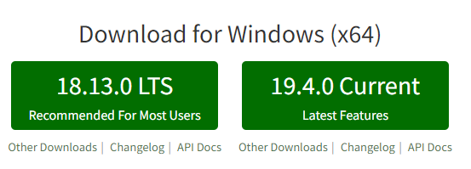

1. Cek apakah sudah terinstal dengan membuka cdm lalu ketik npm -v

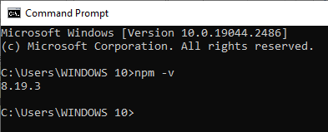

Jika tampilan seperti gambar ditatas maka sudah terpasang.

1. Buka visual studio kemudian install 3 ekstensi yaitu:

Tailwind CSS IntelliSense, Live Preview, PostCSSLangue Support

  

1. Buat folder dengan nama pertemuan 6

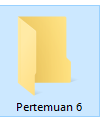

1. Buka visual studio code kemudian buka folder pertemuan 6 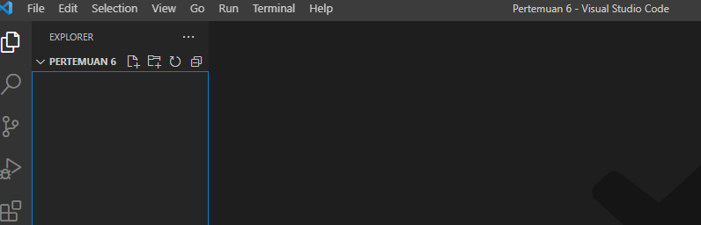
2. Buka terminal ketik npm init -y (untuk menginalisasi npm) => enter

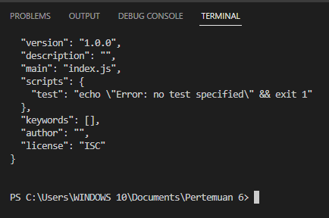

1. Buka terminal ketik npm install -D tailwindcc npx tailwind init => enter maka kan muncul file seperti dibawah ini.

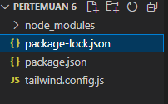

1. Buka file taileind.config.js kemidian tambahkan di content:[“./src/**/*.{html,js}”]

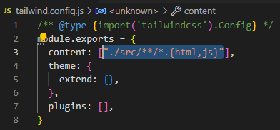

1. Buatlah file input.css dengan isi :

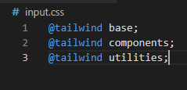

1. Buka terminal masukan npx tailwindcss -i ./input.css -o ./output.css –watch



Maka akan muncul file output.css

**Pratikum**

**Pratikum1.html**

Sourcode

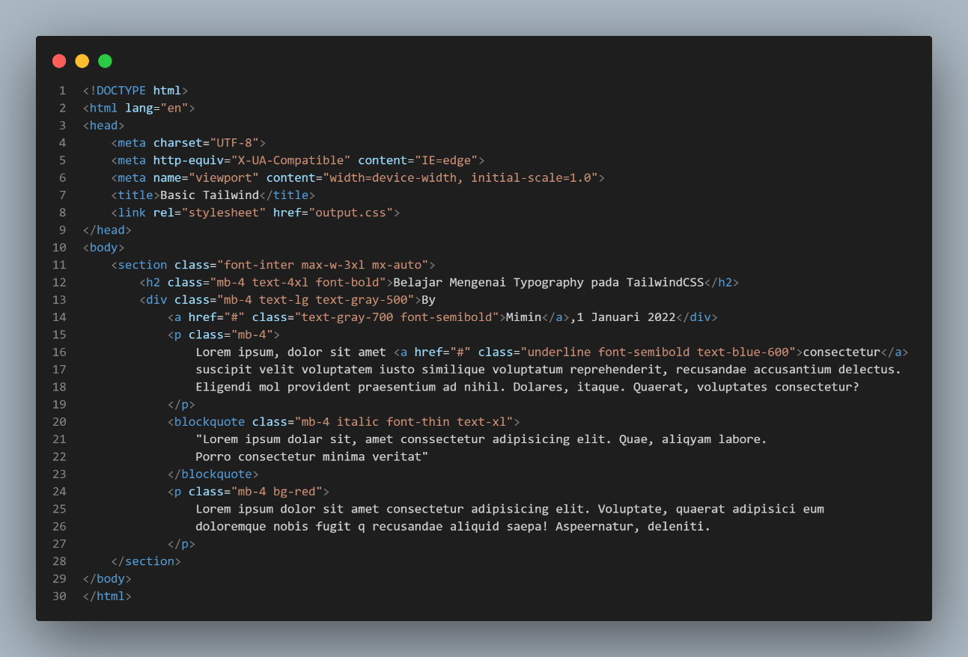

Output:

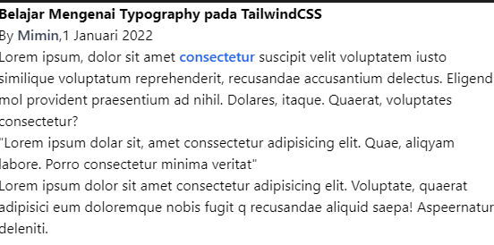

**Pratikum2.html**

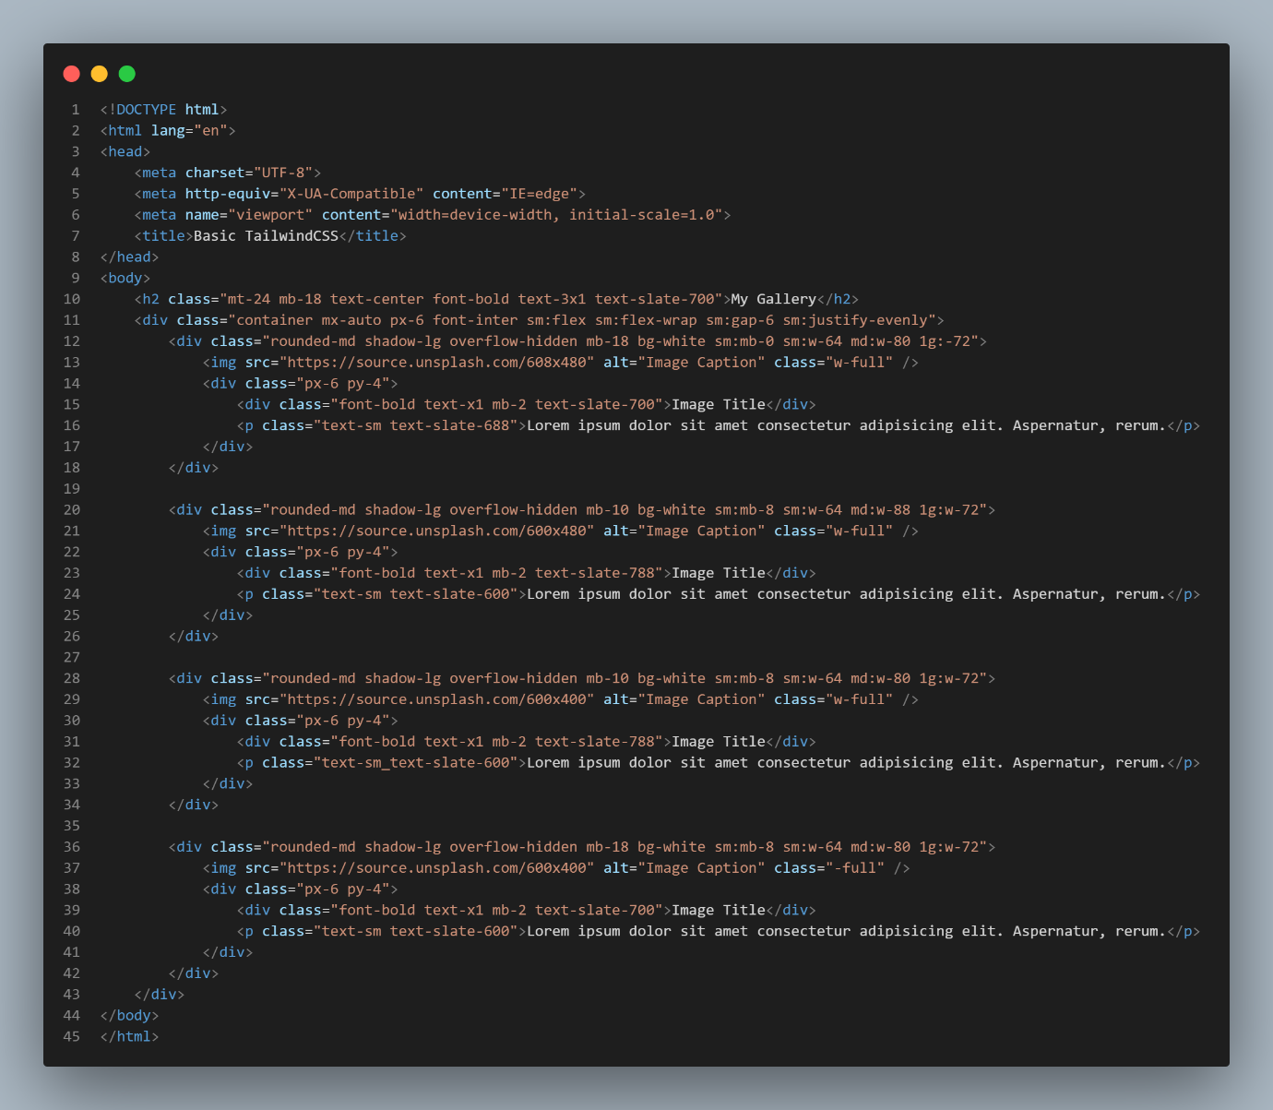

Output:

 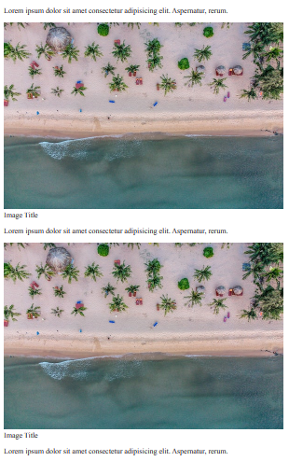

**Index.html**

Sourcode:

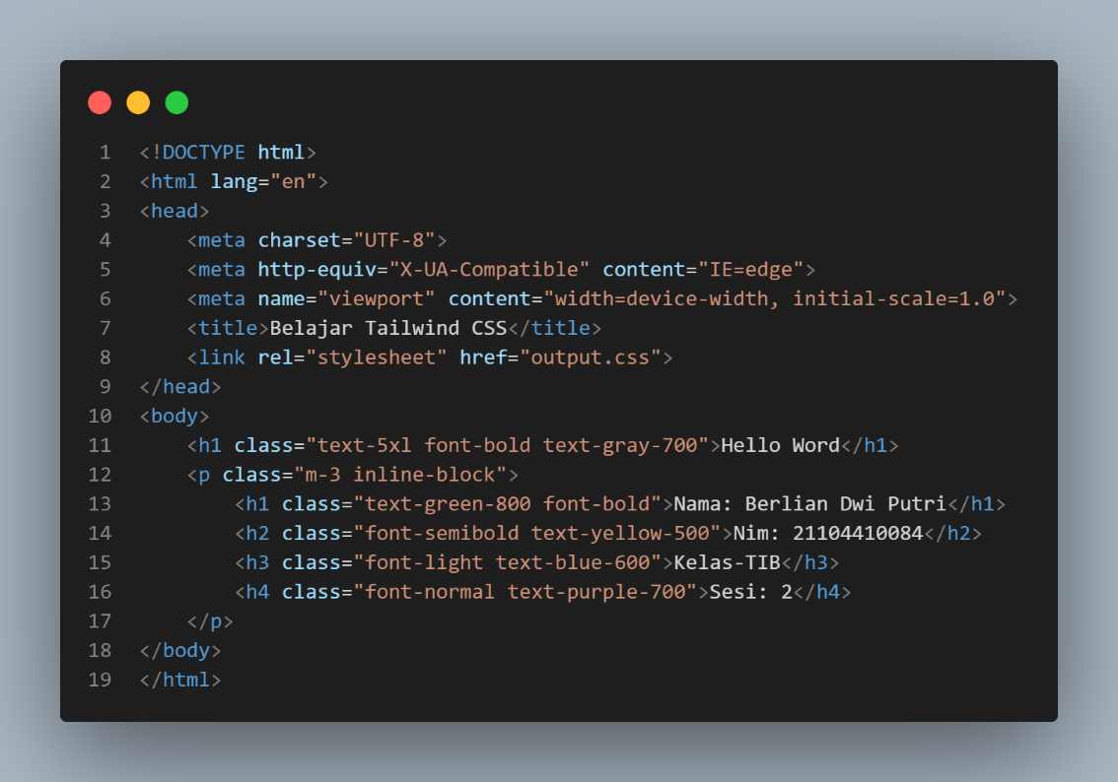

Hasil output:

